### 3.2.6. Quadrat

DEF: Ein Rechteck mit gleich langen Nachbarseiten heißt ein QUADRAT.

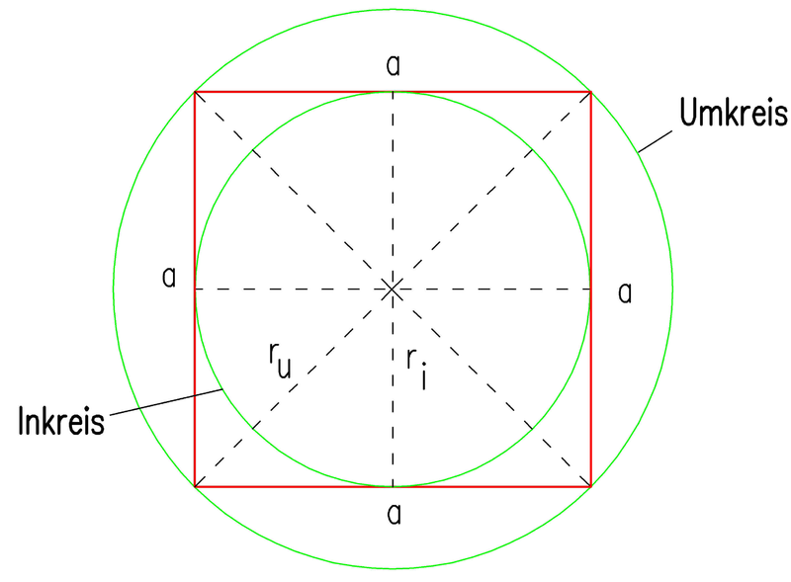Eigenschaften:

1. Alle Seiten sind gleich lang.  
    a = b = c = d
2. Alle Winkel sind gleich groß.  
    α = γ = β = δ = 90°
3. Gegenüberliegende Seiten sind parallel zueinander.  
    a || c; b || d
4. Die Diagonalen halbieren einander.
5. Die Diagonalen stehen senkrecht aufeinander.  
    e f

Berechnungen:

1. Flächeninhalt: 
2. Umfang: 